# - Urban Analysis -

## Relatório Técnico

Eric Silva Abreu

Mario Rocco Pettinati

São Jose dos Campos – abril de 2016

Sumário

Introdução 3

TerraLib 3

Metodologia 4

Dados de Entrada 4

Índices 4

Métricas 5

Reclassificação 8

Fluxo do Processamento 8

Desenvolvimento 8

Organização 8

Compilação 9

Aplicação Urban Analysis 10

Interface 10

Processamento Reclassify 10

Plugin TerraView 11

Bibliografia 11

## Introdução

A aplicação *Urban Analysis* é uma ferramenta de geoprocessamento desenvolvida para a análise e detecção do crescimento urbano. Baseando-se na classificação de imagens multiespectrais e utilizando métricas espaciais é possível detectar o crescimento urbano em uma determinada região.

Esse projeto tem como finalidade a criação desta ferramenta (implementação da classificação e métricas espaciais) utilizando como base a biblioteca de geoprocessamento *TerraLib*.

## TerraLib

A TerraLib é uma biblioteca de classes escritas em C++ para a construção de aplicativos geográficos, com código fonte aberto e distribuída como um software livre. Destina-se a servir como base para o desenvolvimento cooperativo na comunidade de usuários ou desenvolvedores SIG’s – Sistemas de Informações Geográficas. A arquitetura da biblioteca é mostrada na Figura 1.

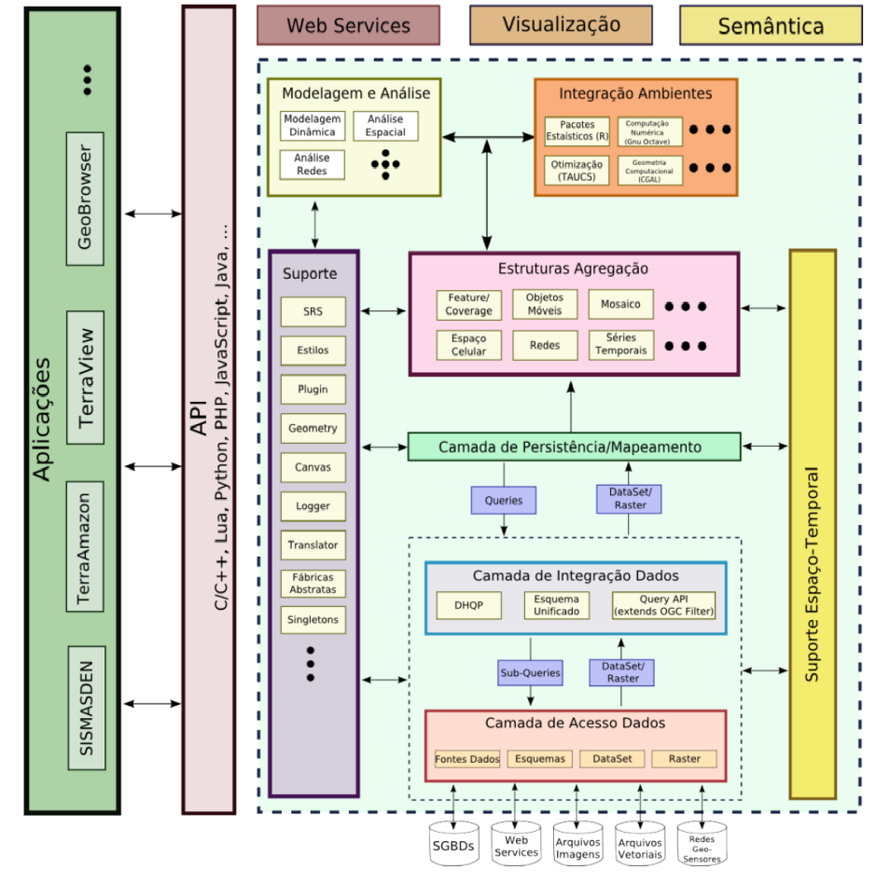

Figura 1 - Arquitetura da Biblioteca TerraLib.

Urban Analysis é mais uma aplicação desenvolvida utilizando o framework da TerraLib.

## Metodologia

Para a correta implementação da aplicação é necessário conhecer alguns conceitos e entender o fluxo de operações. Por exemplo:

### 

### Dados de Entrada

#### Imagens

As imagens utilizadas pela aplicação devem estar geo-referenciadas e podem ser do seguinte tipo:

* Multiespectrais: imagens originais da região de estudo. Nesse caso a imagem precisa ser classificada utilizando algum classificador e depois reclassificadas.
* Classificadas: imagens já classificadas, tendo apenas que reclassificar. As classes identificadas são:
  + NO_DATA = 0
  + URBAN = 1
  + WATER = 2
  + OTHER = 3
* Reclassificadas: imagens prontas para serem usadas pela aplicação. As classes definidas nessa imagem são:
  + NO_DATA = 0
  + URBAN = 1
  + SUB_URBAN = 2
  + RURAL = 3
  + URBANIZED_OS = 4
  + RURAL_OS = 6
  + WATER = 7

Para esse estágio da aplicação é definido que as imagens de entrada estão previamente classificadas.

#### Dado Vetorial

É necessário também como dado de entrada um dado vetorial que delimite a região de estudo sobre a imagem. Esse dado precisa conter uma projeção válida.

### Índices

#### Edge (Open space contiguity)

O Índice de borda mede a frequência com que os pixels de área construida são encontrados adjacente a um pixel de área aberta ou água. O índice varia entre 0 e 1.

#### Openness

O índice de abertura mede a porcentagem de espaço aberto em um círculo de 1 km2 em torno de cada pixel de área construída. O índice varia entre 0 e 1.

#### Open space fragmentation

A relação entre a área de espaço aberto urbanizada e periférica combinada com a área urbana.

#### Proximity

É a razão entre a distância média de todos os pontos no círculo de áreas iguais ao seu centro e a distância média ao centro da cidade de todos os pontos em “city footprint”.

#### Cohesion

É a razão entre a distância média entre todos os pontos dentro de um círculo de áreas iguais e a distância média entre todos os pontos da “city footprint”.

#### Compactness

A fração da área da geometria que está dentro de um círculo de área igual centrado no centro da geometria.

#### Constrained Compactness

A fração da área da geometria que está dentro do círculo de área de interesse que está localizada no centro da geometria. O círculo de área de interesse tem uma área edificável (excluindo água e inclinação excessiva) igual à área urbanizada.

#### Water

O índice de água é calculado para cada cena Landsat: Índice Água = (Banda 1 + Banda 2 + Band 3) / (Band 4 + Banda 5 + Banda 7). A classe água é extraída de imagem de índice de água sobreposto com a classificação urbano / não urbano.

### Métricas

#### Urban land cover

É medida pela área total construída das cidades, as vezes inclui espaços abertos capturadas por suas áreas construídas e espaços abertos na periferia urbana afetada pelo desenvolvimento urbano.

#### Density

Densidade populacional urbano médio, tipicamente medido como a razão entre a população total da cidade e a área total construída.

#### Centrality

Refere-se a proporção relativa da população da cidade que vive próximo ao centro em vez da periferia urbana.

#### Fragmentation

Medido pela quantidade relativa e estrutura espaciais dos espaços abertos que são fragmentados por uma expansão não continua das cidades em zonas rurais adjacentes.

#### Compactness

Grau para o qual o “city footprint” se aproxima de um círculo, em vez de uma forma semelhante a um tentáculo. É medido por um conjunto de métricas de compacidade.

#### Infill

É definido como todos os novos desenvolvimentos que ocorreram entre dois períodos de tempo dentro do espaço aberto urbanizada do período anterior, excluindo espaço aberto exterior.

#### Extension

E todo novo desenvolvimento que ocorreu entre dois períodos de tempo em clusters contíguos que continham espaço aberto exterior no período anterior e que não eram de enchimento (infill).

#### Leapfrog

Desenvolvimento é toda nova construção que ocorreu entre dois períodos de tempo em campo aberto, totalmente fora do espaço aberto do período anterior.

#### Walking distance circle

É um círculo com uma área de um quilómetro quadrado em torno de um determinado pixel de área construída.

#### Urban built-up pixels

São pixels que têm uma maioria de pixels de área construídas dentro de um círculo de área de interesse; 50-100 % de área desenvolvida.

#### Suburban built-up pixels

São pixels que têm de 10 a 50% de área construídas dentro de um círculo de área de interesse.

#### Rural built-up pixels

São pixels que têm menos de 10% de área construídas dentro de um círculo de área de interesse.

#### Fringe open space

Consiste de todos os pixels de espaço aberto dentro de 100 metros de pixels urbanos ou suburbanos.

#### Captured open space

Consiste de todos os clusters de espaço aberto que estão totalmente cercadas por área construída e “fringe open space” e são possuem área menor do que 200 hectares.

#### Exterior open space

Consiste de todos os pixels de “open fringe space” que estão a menos de 100 metros da zona rural.

#### Urbanized open space

Consiste todo “fringe open space”, “captured open space” e “exterior open space” pixels de uma cidade.

#### Urban landscape área

Consiste em toda a área urbana da cidade e todo o seu espaço aberto urbanizado.

#### Built-up área

É o conjunto de pixels de área construída dentro do limite administrativo da cidade ou área metropolitana.

#### City footprint

É o conjunto de pixels urbanos e suburbanos, “fringe open space”, “captured open spaces” e os pixels que os cercam.

#### Urban tract área

É o conjunto de setores censitários dentro da área administrativa da cidade, com uma densidade populacional superior a 3,86 pessoas por hectare.

#### Urban landscape ratio

É a razão entre a área de paisagem urbana e a área construída na cidade.

#### City foot print ratio

É a relação entre “city footprint” (que inclui toda área construída ou área de superfície impermeável e todo o espaço aberto urbanizada da cidade) e a área construída. É uma medida municipal de fragmentação.

#### City foot print density ratio

É a relação entre a população dentro da área administrativa da cidade e da área da sua “city footprint”.

#### Urban tract density ratio

É a razão entre a população total e da área total de setores urbanos.

#### Built-up área desity ratio

É a relação entre a população dentro da área administrativa da cidade e da área de seus pixels construídos.

### Reclassificação

### Fluxo do Processamento

## Desenvolvimento

A aplicação Urban Analysis foi desenvolvida utilizando a linguagem de programação C++ e tem seu código fonte armazenado em um repositório na *web* chamado *BitBucket* (<https://bitbucket.org/>). Para ter acesso ao repositório é necessário ter uma conta neste site e ter permissão para acessar este repositório. Este repositório utiliza como esquema de versionamento do código o GIT.

## Organização

O esquema de organização do código desta aplicação segue o padrão adotado pela TerraLib. Existem pastas especificas para os arquivos de configuração do projeto e pastas para o código fonte. A Figura 2 apresenta a estrutura de diretórios do projeto.

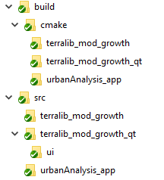

Figura 2 - Estrutura de diretório da Aplicação Urban Analysis.

Como pode ser observado na figura foram criados alguns módulos para a criação da aplicação. Essa modularização tende a deixar a ferramenta mais flexível a auxilia a manutenção do código.

|  |  |
| --- | --- |
| Módulo | Descrição |
| growt | Contém os algoritmos que definem as classificações e métricas. |
| growt_qt | Contém as interfaces gráficas. |
| urbananalysis_app | Aplicação *Urban* *Analysis*. |

## Compilação

As ferramentas necessárias para criação do projeto e compilação são:

- GIT: ferramenta de versionamento do código.

* <https://git-scm.com/>

- CMake: ferramenta para criação dos projetos.

* <https://cmake.org/>

- Qt 5: Tool kit gráfico utilizado para criação das interfaces.

* <http://www.qt.io/>

- Compilador: Microsoft Visual Studio, GCC, ...

O endereço para acessar o código da aplicação Urban Analysis utilizando o GIT e:

* <https://user@bitbucket.org/mariopettinati/urban_analysis.git>

Para acessar o repositório da TerraLib também utilizando o GIT, o endereço é:

* <https://git.dpi.inpe.br/terralib5>

Juntamente ao repositório encontra-se um arquivo texto “BUILD-INSTRUCTIONS” detalhando o processo de compilação.

## Aplicação Urban Analysis

O projeto desta aplicação foi desenvolvido de forma que esta ferramenta seja uma aplicação “Stand Alone”, ou seja, mesmo dependente da TerraLib ela não precisa de uma outra aplicação para funcionar.

### Interface

A interface principal da Aplicação Urban Analysis é mostrada na Figura 3 e apresenta à esquerda uma área que será preenchida com os processamentos disponíveis. A área da direita é utilizada para apresentar os parâmetros específicos do processamento selecionado.

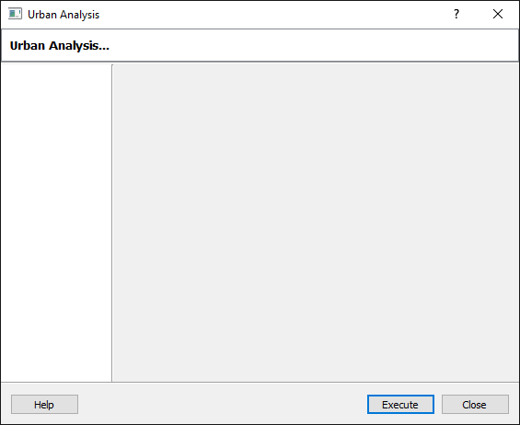

Figura 3 - Interface principal da aplicação.

O botão “Execute” é utilizado para executar o processamento selecionado baseado nos parâmetros definidos pelo usuário.

### Processamento Reclassify

Ao selecionar o item “Reclassify” é apresentado os parâmetros específicos para este processamento, Figura 4.

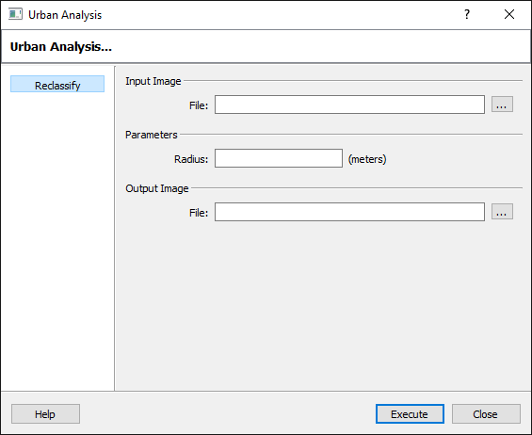

Figura 4- Interface do processamento de Reclassificação.

* **Input Image**
  + **File**: Arquivo utilizado como imagem de entrada do processo.
* **Parameters**
  + **Radius**: Definição do valor de raio em metros a ser utilizada.
* **Output** **Image**
  + **File**: Definição da localização e nome da imagem de saída.

## Plugin TerraView

Está previsto a criação de um *plugin* para a aplicação TerraView para acessar as funcionalidades definidas por esta aplicação. Para maiores informações sobre o TerraView ou para fazer o download do TerraView, acesse:

TerraView 5 - <http://www.dpi.inpe.br/terralib5/wiki/doku.php>

## Bibliografia